Защитим будущее,
извлекая уроки из прошлого

УРОКИ, ИЗВЛЕЧЕННЫЕ ИЗ АВАРИИ

Дата происшествия: | 26.11.2015 | 3.3. Довести информацию (в т.ч. через СМИ) по результатам расследования до организаций, выполняющих земляные работы.  3.4. Во время проведения обходов трасс усилить контроль за сохранностью газораспределительных сетей, ходом ведения работ в охранных зонах газопроводов и наличием опознавательных знаков вдоль трасс подземных газопроводов.  3.5. Направить информацию в Саморегулируемую организацию Ассоциацию «Союз строителей Западной Сибири» о повреждении действующей газораспределительной сети при проведении земляных работ ООО «АлтайСтройМонтаж».  Извлеченные уроки:  Недопустимо проведение земляных работ в охранной зоне газопровода без согласования с газораспределительной организацией и присутствия на месте работ ее представителя.  Организация, эксплуатирующая сети газораспределения и газопотребления обязана обеспечивать их сохранность в течение срока эксплуатации.  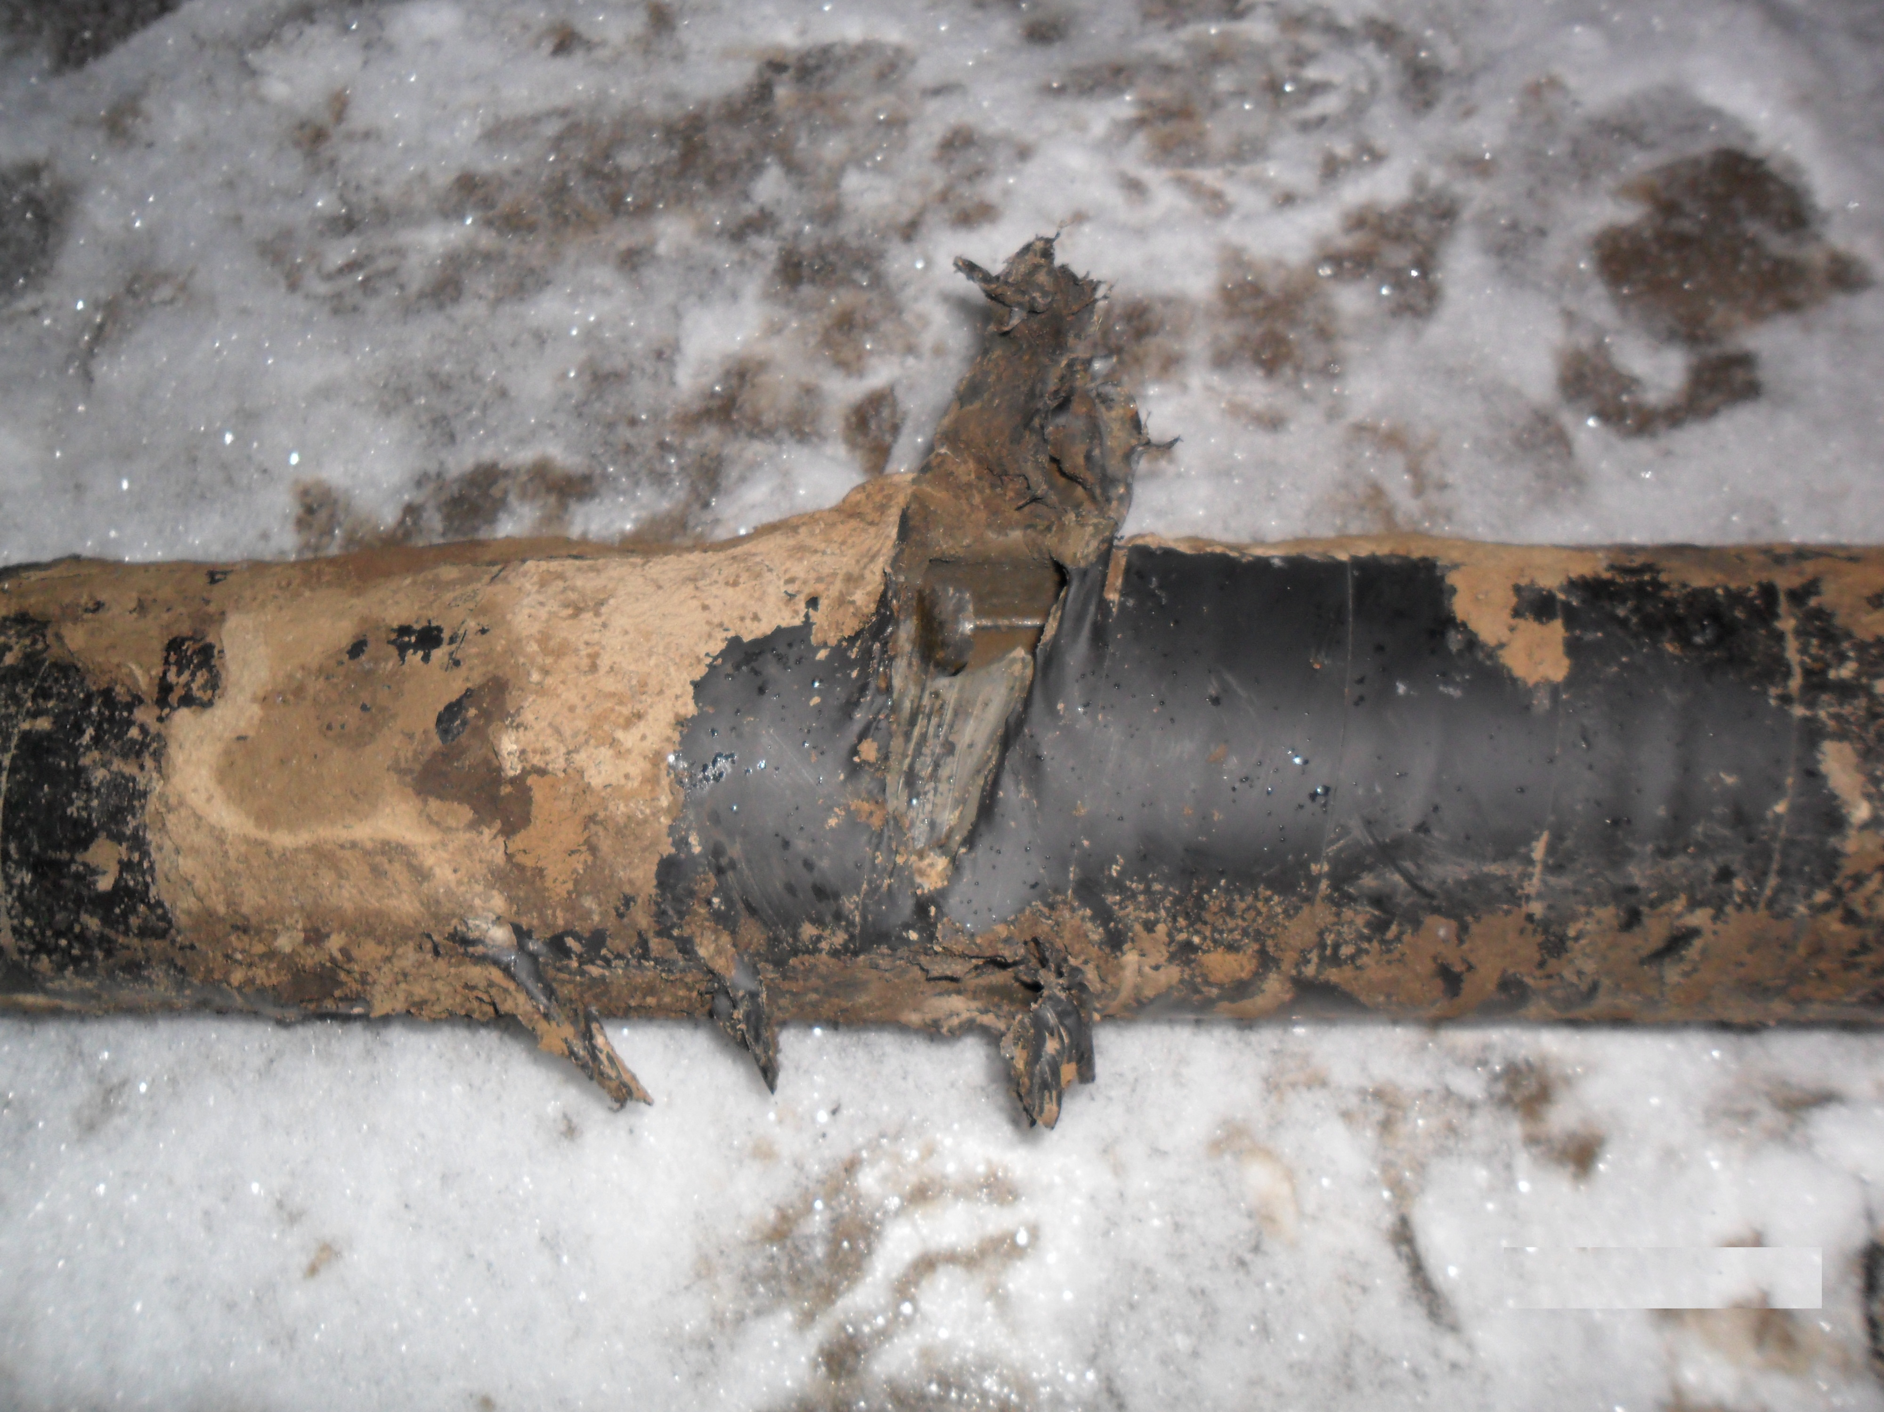  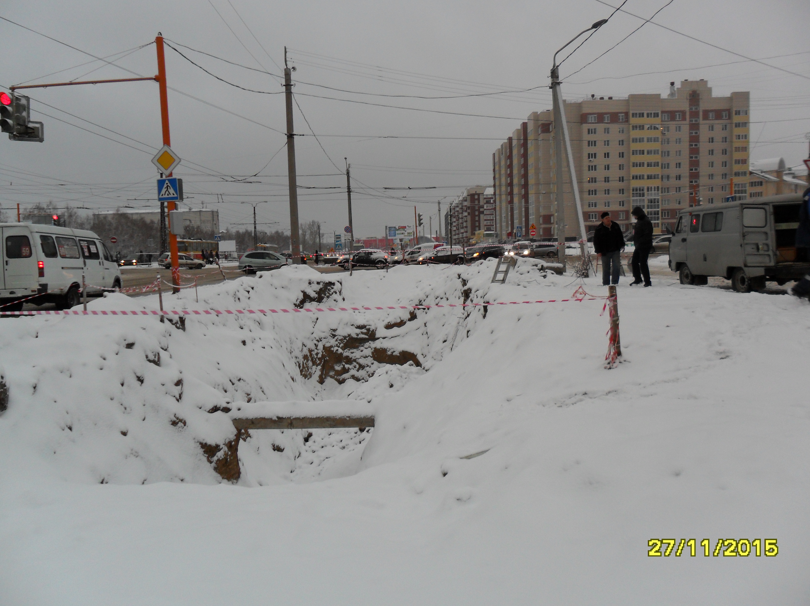
Наименование организации: | АО «Газпром газораспределение Барнаул»
Ведомственная принадлежность: | ОАО «Газпром»
Место аварии: | Подземный стальной газопровод высокого давления,  на пересечении улиц Малахова и Балтийской г. Барнаула Алтайского края на расстоянии 11 метров от угла поворота газопровода.
Вид аварии: | выброс опасных веществ, повреждение, разрушение ТУ
Краткое описание аварии:
При проведении земляных работ ООО «АлтайСтройМонтаж» навесным оборудованием (гидромолот), установленным на экскаваторе ЕК-14 поврежден стальной газопровод высокого давления 2 категории (до 0,6 МПа), диаметром 114 мм, с выбросом природного газа в атмосферу. Воспламенения газа не произошло.

Последствия аварии:
(в т.ч. наличие пострадавших, ущерб)
Пострадавших нет. В результате аварии было отключено от газоснабжения 395 жилых домов, 24 коммунально-бытовых предприятия.
Экономический ущерб составил 150,933 тыс. руб.

1. Технические причины аварии:
1. Механическое разрушение подземного стального газопровода высокого давления при проведении земляных работ по капитальному ремонту напорного канализационного коллектора.
2. Организационные причины:
2.1.Проведение строительных работ в охранной зоне подземного газопровода без участия представителя от газораспределительной организации.
2.2. Отсутствие контроля газораспределительной организацией за проведением строительно-монтажных работ в охранной зоне газопровода.

Мероприятия по локализации и устранению причин аварии:
3.1. Провести аварийно-восстановительные работы.
3.2. При выдаче разрешений-ордеров на производство земляных работ для проведения ремонтных и строительных работ на территории района указывать необходимость согласований с организациями, эксплуатирующими сети газораспределения находящиеся в зоне производства работ.

